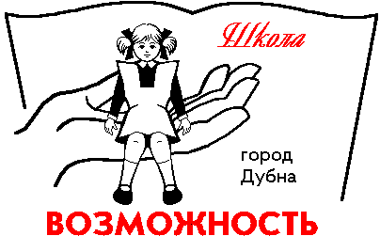 Администрация городского округа Дубна Московской области
Управление народного образования

Муниципальное бюджетное общеобразовательное учреждение
«Общеобразовательная школа «Возможность» для детей
с ограниченными возможностями здоровья
г. Дубны Московской области»
(школа «Возможность»)
ПРИКАЗ
28.04.2020 г. № 18/01-20
О применении режима нерабочих дней

На основании постановления Губернатора Московской области от 28.04.2020 № 214-ПГ «О внесении изменений в постановление Губернатора Московской области от 12.03.2020 № 108-ПГ «О введении в Московской области режима повышенной готовности для органов управления и сил Московской областной системы предупреждения и ликвидации чрезвычайных ситуаций и некоторых мерах по предотвращению распространения новой коронавирусной инфекции (COVID-2019) на территории Московской области», -
ПРИКАЗЫВАЮ:

- Установить с 01 мая по 11 мая 2020 г. нерабочие дни с сохранением за работниками заработной платы.
- В целях обеспечения антитеррористической защищенности и пожарной безопасности школы в период нерабочих дней утвердить график круглосуточного дежурства из числа администрации школы на период с 1 мая по 5 мая и с 9 по 11 мая 2020 года:
Дата | ФИО дежурного
01.05 | Кулькова Т.Г.
02.04 | Егорова О.В.
03.05 | Смирнова В.А.
04.05 | Макарова С.А.
05.05 | Кулькова Т.Г.
09.05 | Смирнова В.А.
10.05 | Егорова О.В
11.05 | Макарова С.А.
- Дежурному администратору:
- Осуществлять ежедневный осмотр внешнего и внутреннего состояния зданий.
- Заместителю директора школы по безопасности Кульковой Т.Г.
- Осуществить внеплановую проверку исправности охранной пожарной сигнализации, первичных средств пожаротушения, эвакуационных путей и выходов, систем жизнеобеспечения, средств связи.
- В случае чрезвычайных или нестандартных ситуаций незамедлительно информировать соответствующие службы по телефонам: 112
- ОВД г. Дубны – 02; 4-71-19 (дежурный); 2-47-77 (Л.Б.); 3-12-54 (Б.В.),
212-29-05 (Администрация города ЕДДС)
- Ответственный в ГОРУНО Королев С.С. тел. 8-903-218-47-20

Директор В.А. Смирнова

С приказом ознакомлены:

Егорова О.В.
Кирюшина С. В
Кулькова Т. Г.
Макарова С. А.

